COMPRAS LISTADO EN RANGO DE FECHAS

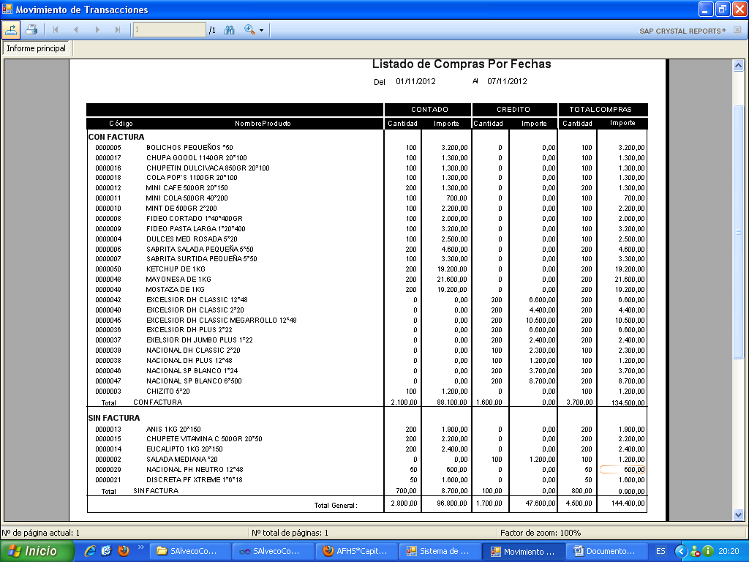

Como puedes ver no calcula los totales del importe al crédito. O sea los totales con y sin factura en importe al crédito están en “0”.

COMPRAS – LISTADO POR PROVEEDOR

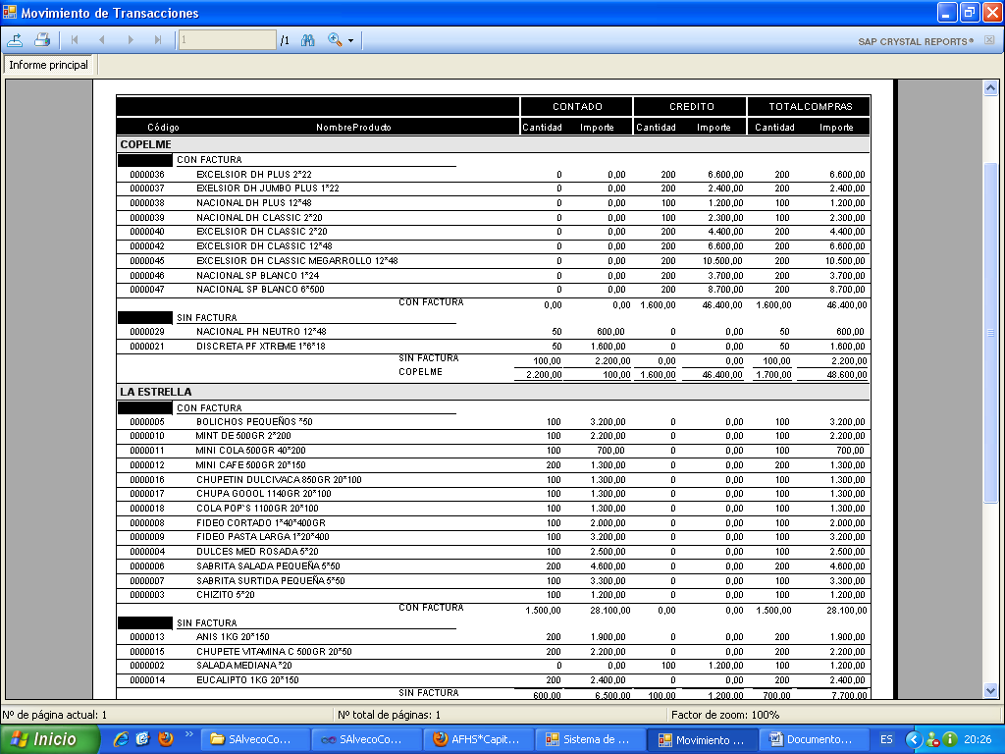

LOS TOTALES DE CADA PRODUCTO OSEA DONDE DICE COPELME LA ESTRELLA VENADO SOLO EN LOS TOTALES DE AL CREDITO LOS RESULTADOS ESTAN AL REVES OSEA EL RESULTADO DE CANTIDAD ESTA EN IMPORTE Y VICEVERSA.

VENTAS- LISTADO EN RANGO DE FECHAS

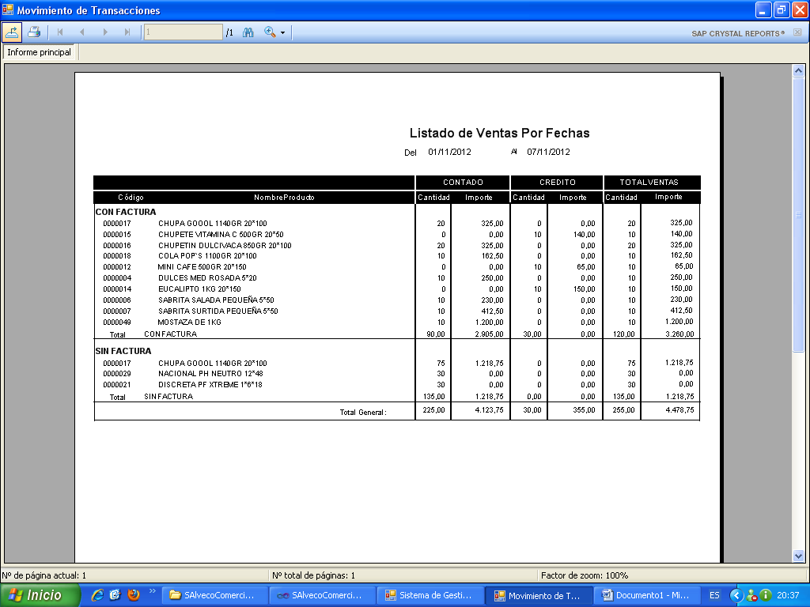

NO MUESTRA EL TOTAL DEL IMPORTE AL CREDITO BUENO AURITA EL TOTAL LA CANTIDASD AL CREDITO CON FACTURA ESTA CON 30 PERO ESE 30 MOSTRABA EN EL IMPORTE YO MODIFIQUE EN EL REPORTE Y AHORA MUESTRA DONDE TIENE Q STAR PERO NO SALE EL RESULTADO DEL IMPOORTE.

VENTAS – LISTADO POR CLIENTES

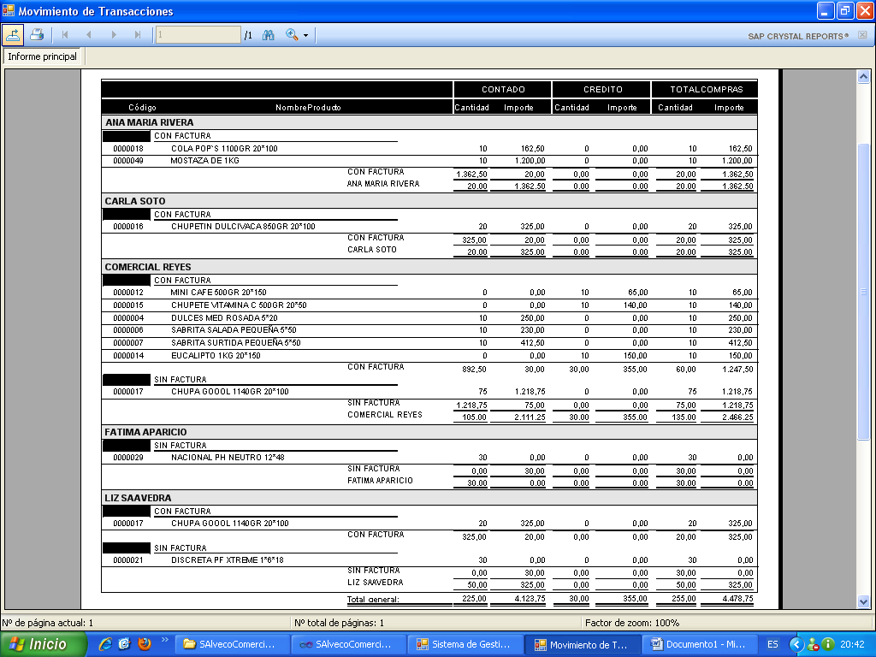

PRIMERO EL TITULO DICE COMPRAS Y NO ES COMPRAS ES VENTAS TRATE DE CAMBIAR PERO NOSE CON Q NOBRE LO TIENES ENTRE A LOS Q PARECIAN Y NO SE CAMBIABA POR FAVOR CAMBIAMELO.

Y SEGUNDO LOS TOTALES DE AL CONTADO M REFIERO A LOS TOTALES CON FACTURA ESTAN CAMBIADOS LO DE CANTIDAD CON LO DE IMPORTE.

VENTAS-LISTADO POR CLIENTES Y TIPOS DE PRODUCTOS

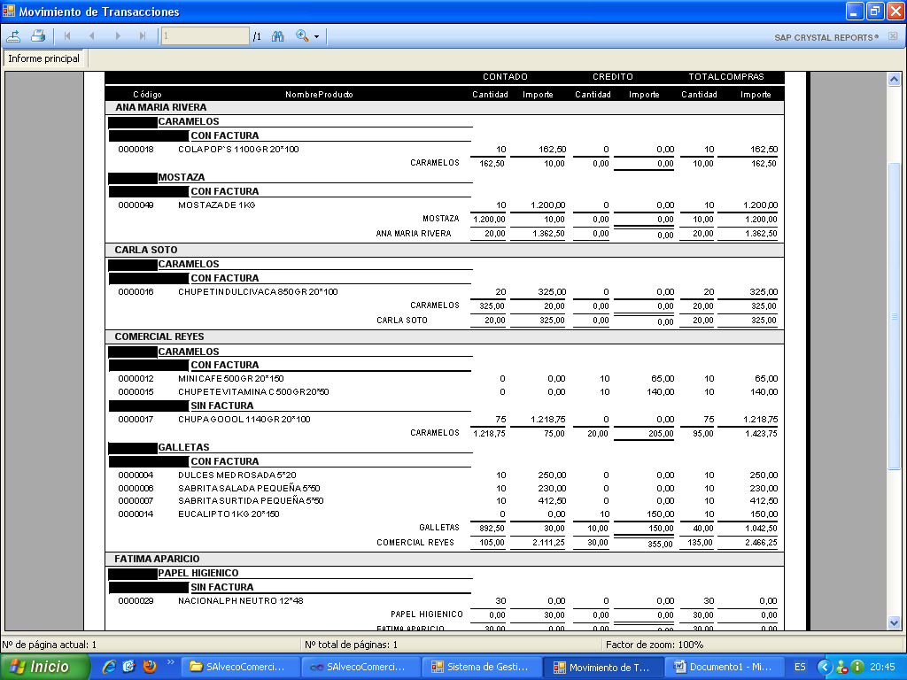

IGUAL LOS RESULTADOS DE CADA TIPO DE PRODUCTO OSEA DONDE DICE CARAMELOS MOSTAZA ETC EN LO Q ES AL CONTADO TB ESTAN CAMBIADO EL IMPORTE POR LA CANTIDAD.